**idea配置maven仓库**

--V1.0

1.首先应该查看下，自己有没有安装maven，在dos里面输入mvn -v命令，查看maven版本，如果能正常显示出来，则安装过maven，否则，则要去安装下maven，并且在环境变量里面配置一下（此处不演示如何下载安装maven）

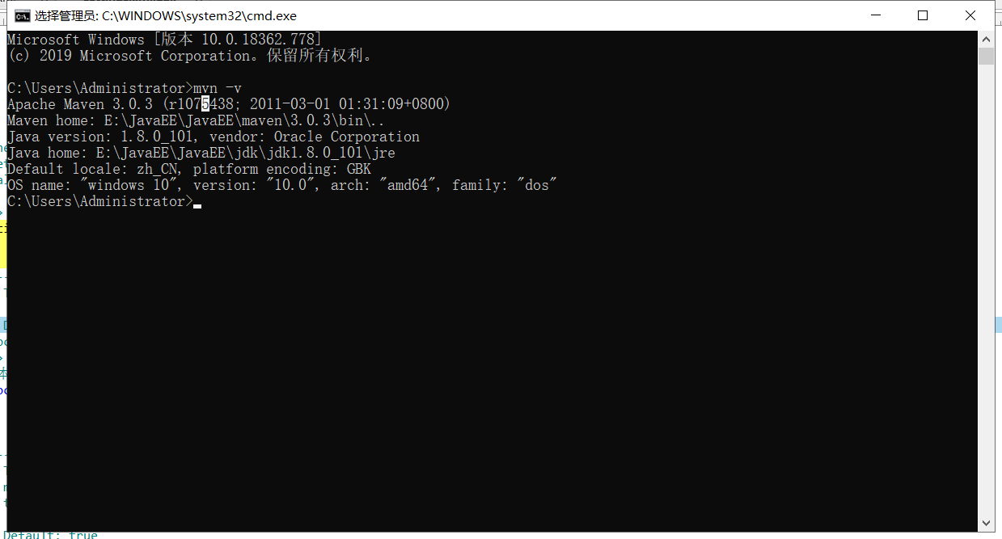

maven环境变量配置

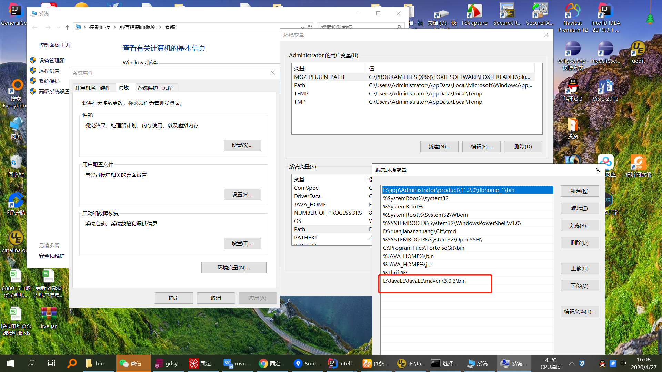

1. 接下来，要配置maven的settings.xml文件（它在mavne安装目录里面的conf里面，例如）

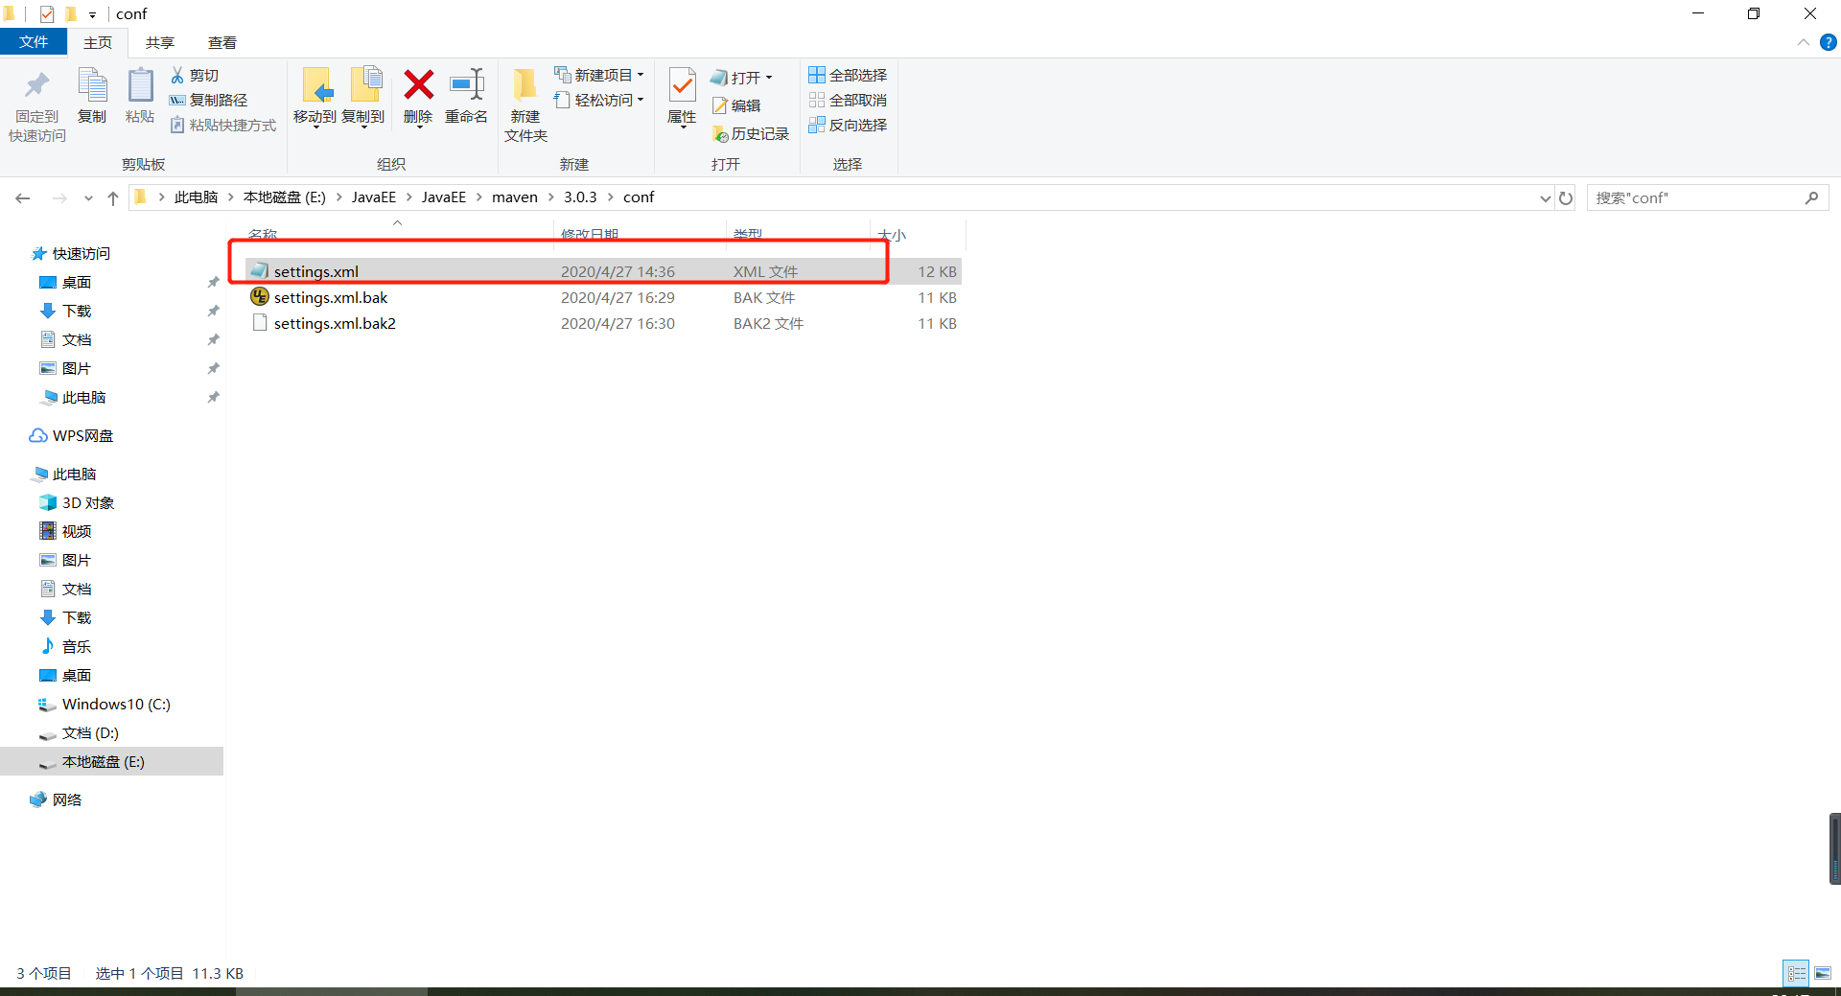

我这是配置连接远程maven库(同时配置远程库和本地库，但连接远程库的优先级比较高，先连接远程库，远程库不满足再加载本地库)

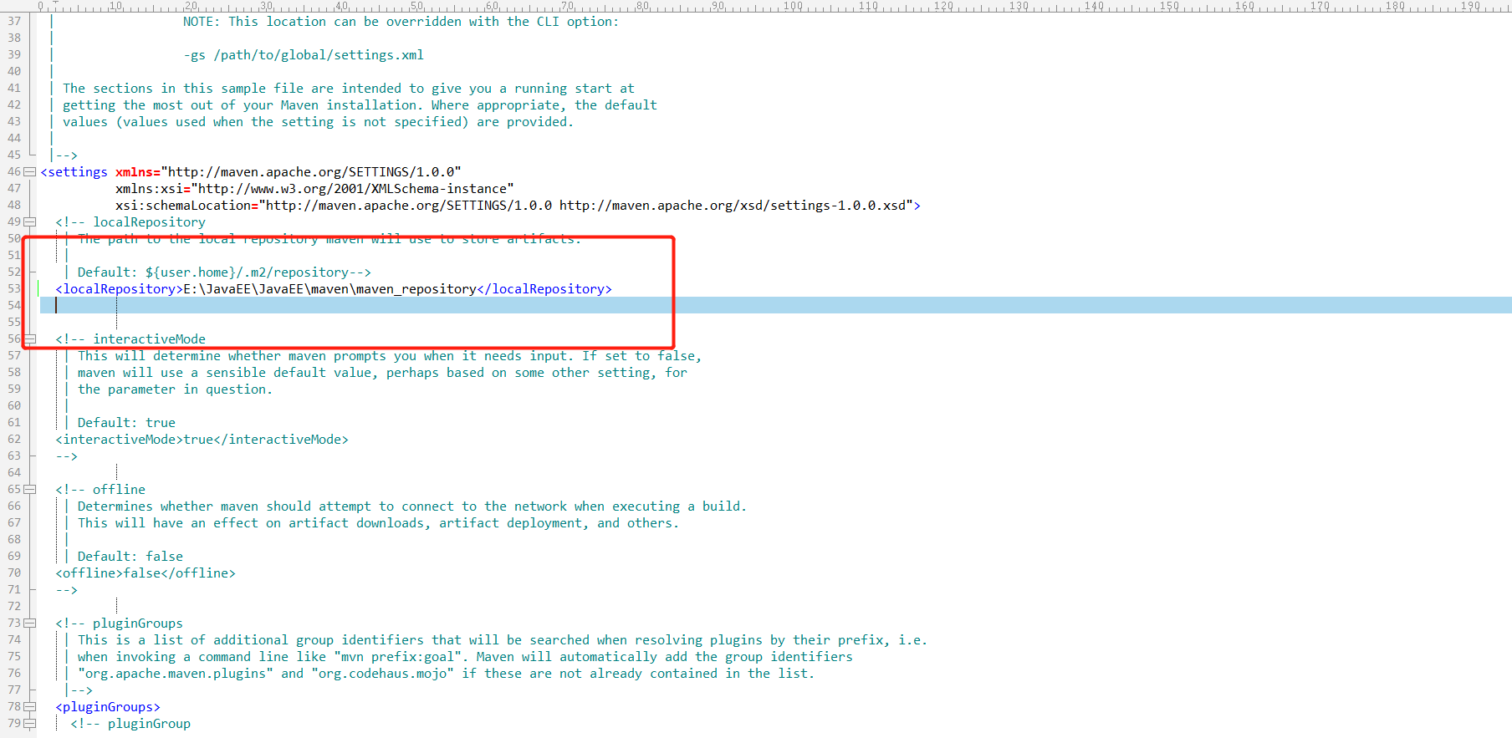

配置本地库，填写本地maven仓库的路径

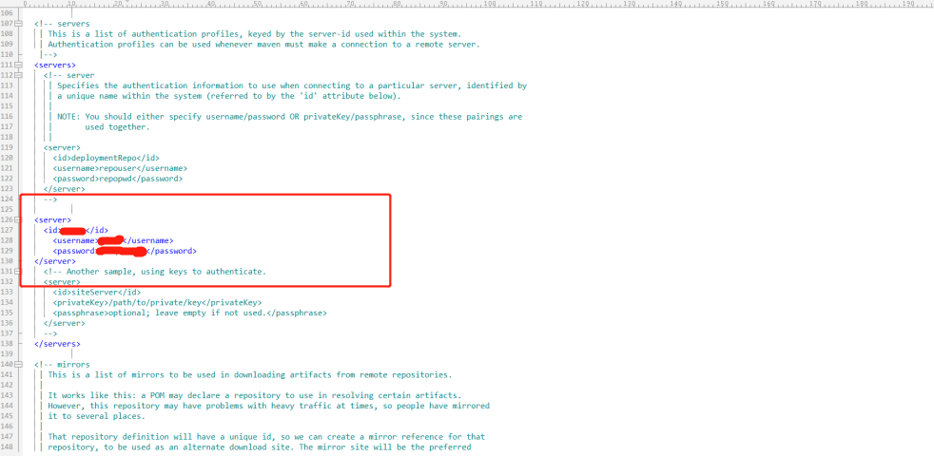

server-id填写，以及连接远程仓库服务器的用户名和密码

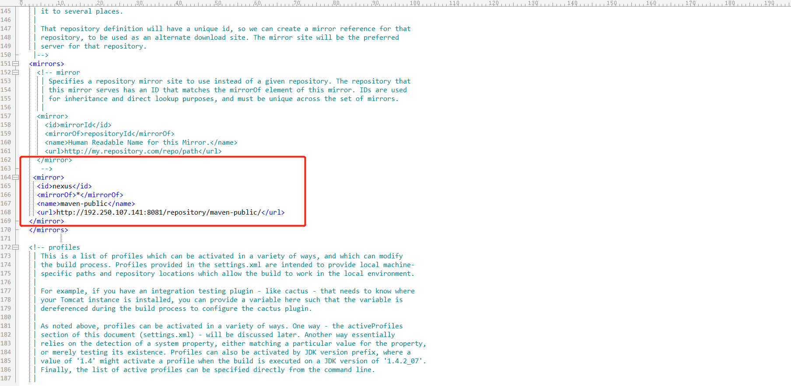

这里填写远程仓库的id，mirrorOf,名称，url;

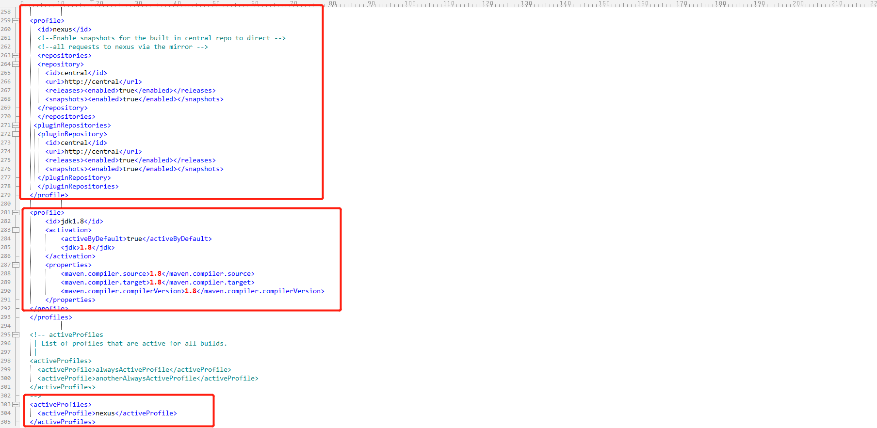

profile可以让我们定义一系列的配置信息，然后指定其激活条件。这样我们就可以定义多个profile，然后每个profile对应不同的激活条件和配置信息，从而达到不同环境使用不同配置信息的效果。比如说，我们可以通过profile定义在jdk1.5以上使用一套配置信息，在jdk1.5以下使用另外一套配置信息；或者有时候我们可以通过[操作系统](https://www.baidu.com/s?wd=%E6%93%8D%E4%BD%9C%E7%B3%BB%E7%BB%9F&tn=SE_PcZhidaonwhc_ngpagmjz&rsv_dl=gh_pc_zhidao" \t "https://zhidao.baidu.com/question/_blank)的不同来使用不同的配置信息，比如windows下是一套信息，linux下又是另外一套信息，等等。

接下来是idea配置maven，到file->Setttings里面配置：

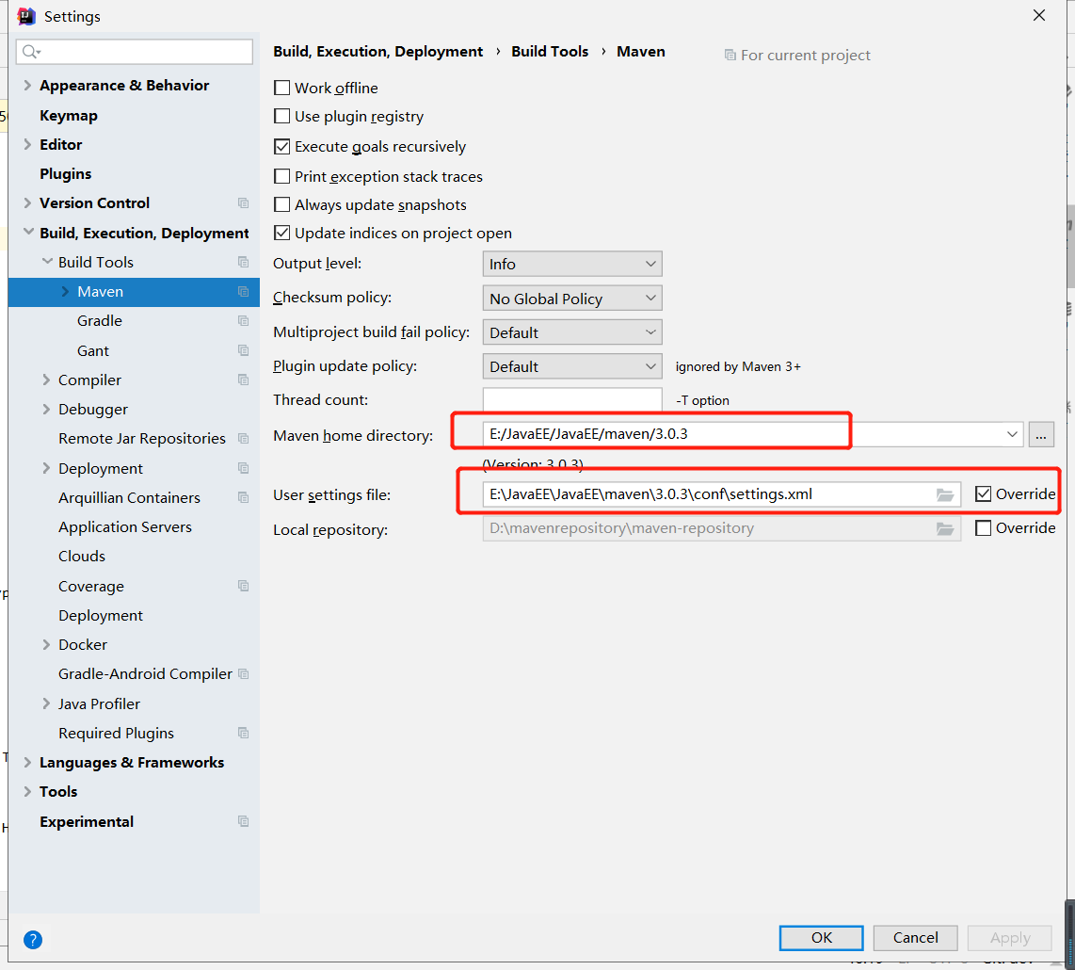

maven安装目录和settings文件路径

到此就在idea里面配置好maven了。